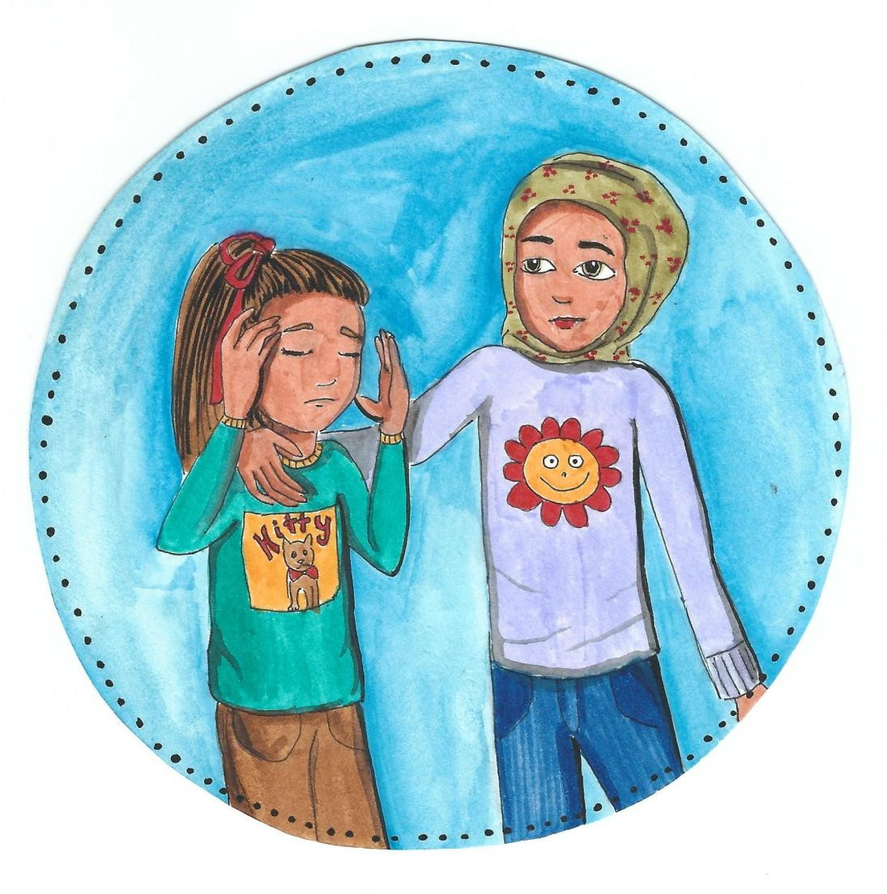Πάμε στον γιατρό

 57

|  |  |  |
| --- | --- | --- |
| **Άννα**: Τι έχεις; Δε σε βλέπω καλά.  **Γιάλντα**: Δε νιώθω καλά. Πονάει το κεφάλι μου και η κοιλιά μου.  **Άννα**: Μήπως έχεις πυρετό.  **Γιάλντα**: Νομίζω ναι.  **Άννα**: Μάλλον πρέπει να πάμε στον γιατρό… | | |
| **آن ا**: ما ِب ِك؟ ال أراك تبدین بخير. **يالدا**: أشعر بأني لست بخير. رأسي وبطني  یؤلماني.  **آن ا**: هل لدیك ُحمى؟.  **يالدا**: أعتقد نعم.  **آن ا**:ربما یتوجب أن نذهب إلى الطبيب... | **آنا:** چته؟ خوب نمی بينمت.  **يلدا:** احساس خوبی ندارم.  سرم و دلم درد ميکنه.  **آنا:** شاید تب داری.  **يلدا:** فکر کنم آره.  **آنا:** شاید باید پيش دکتر  بریم... | Anna: What’s up? You don’t look good.  Yalda: I am not feeling well. I have a headache and my tummy is sore.  Anna: Do you have a fever? Yalda: I thinkI do.  Anna: We might need to go to the doctor. |

 58

|  |  |  |
| --- | --- | --- |
| **Γιατρός**: Πείτε μου. Τι πρόβλημα έχετε;  **Σακινέ**: Να, ο μικρός, έχει πυρετό από προχτές. 38, 39…  **Γιατρός**: Για να σε δω λιγάκι… Έχεις λίγο συνάχι, ε;. Άνοιξε το στόμα σου. Κάνε ααα.  **Μουράτ**: Αααα.  **Γιατρός**: Βήξε τώρα.  **Μουράτ**: Γκουχ… Γκουχ..  **Γιατρός**: Μάλιστα... Πάρε μια βαθιά αναπνοή…. Άλλη μία… Εντάξει. Δεν είναι κάτι σοβαρό. Πάρτε αυτό το σιρόπι για μια βδομάδα, πρωί και βράδυ. Και βάλτε σπρέι στη μύτη  τρεις φορές τη μέρα. Εδώ σας γράφω τη συνταγή. | | |
| **الطبیب**: أخبریني. ما ُمشكلتك؟ | **دکتر:** بفرمایيد. چی مشکلی دارید؟ | Doctor: Tell me, what’s the matter?  Sakine: Here, , he has a fever since the day before yesterday. 38, 39…  Doctor: Let’s see..You have a bit of a cold, hm? Open your mouth wide and say aaaa loudly.  Murat: AAA Doctor: Now cough. Murat: Cough…  Cough…Doctor: Okay...Take a deep breath...One more...Okay, fine. It is nothing serious. Take this syrup for a week, twice a day, day and night. And use this nose spray 3 times a day. I am writing you a prescription. |
| **سكینة**: إنه الصغير، لدیه ح َّمى  (حرارة) منذ أول البارحة. 83، ..83 | **سکینه:** این کوچولو، از پریروز تب  داره . 83، 83 ... **دکتر:** بذار یه کمی ببينمت... کمی |
| **الطبیب**: دعني أفحصك قليالا... لدیك | گرفتگی بينی داری آره؟ دهنت را باز |
| بعض السيالن في األنف، أليس كذلك؟  اِفتح فمك. قُل آ آ آ. | کن. بگو اَاَا.  **مراد:** اَ اَ اَ اَ  **دکتر:** حاال سرفه کن. |
| **مراد**: آ آ آ. | **مراد:** اوهن ...اوهن.. |
| **الطبیب**: اِسعُل اآلن. | **دکتر:** بله... یک نفس عميق بکش |
| عزرا: اح... اح... | ...یکی دیگه... بسيارخوب. چيز |
| **الطبیب**: حسناا... ُخذ نفساا عميقاا... نفس | مهمی نيست. این شربت را تا یک |
| آخر... حسناا. ليس أمراا خطيراا. تناول | هفته استفاده کنيد، صبح و شب. و سه |
| هذا الشراب (الدواء) لمدة أسبوع، في | بار در روز اسپری در بينی بزنيد. |
| الصباح والمساء. و َض ع ب َّخاخاا في أنفك | اینجا نسخه تان را می نویسم. |
| ثالثة مرات في اليوم. سأكتب لك |  |
| الوصفة الطبية (الروشتة) هنا. |  |

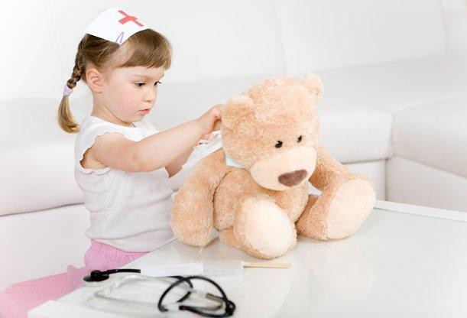

 59

|  |  |  |  |
| --- | --- | --- | --- |
| - Πονάω.  - Δε νιώθω καλά.  - Ζαλίζομαι.  - Υπάρχει κανένας γιατρός;  - Πρέπει να πάω στο νοσοκομείο.  - Με δάγκωσε ένα φίδι.  - Με δάγκωσε ένας σκύλος.  - Με τσίμπησε κάτι.  - Χτύπησα. | | | |
| أشعر باأللم. | - | - درد دارم. | - It hurts.  -I don’t feel well.  -I feel dizzy.  -Is there a doctor?  -I have to go to hospital.  -A snake bit me./I was bitten by a snake/  - I was bitten by a dog/ a dog bit me.  -Something stung me.  -I hurt myself... |
| ال أشعر بأن ي بخير. | - | - احساس خوبی ندارم. |
| أشع ُر بالدوار. | - | - سرم گيج ميره. |
| هل ُهناك من طبيب؟ | - | - هيچ دکتری هست؟ |
| یجب أن أذهب إلى المستشفى. | - | - باید به بيمارستان (شفاخانه) بروم. |
| لدغتني أفعى. | - | - یک مار نيشم زد. |
| عضني كلب. | - | - یک سگ گازم گرفت. |
| شيء ما لدغني (قرصني.) | - | - یک چيزی نيشم زد. |
| اصطدمت. | - | - صدمه (آسيب) دیدم. |

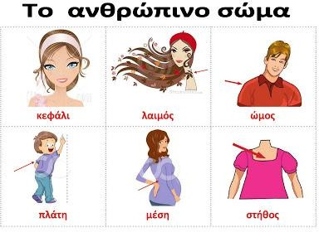

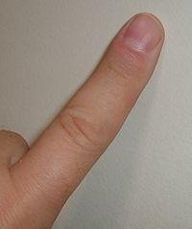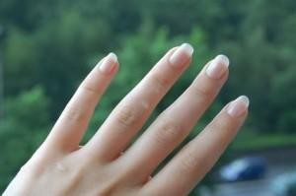

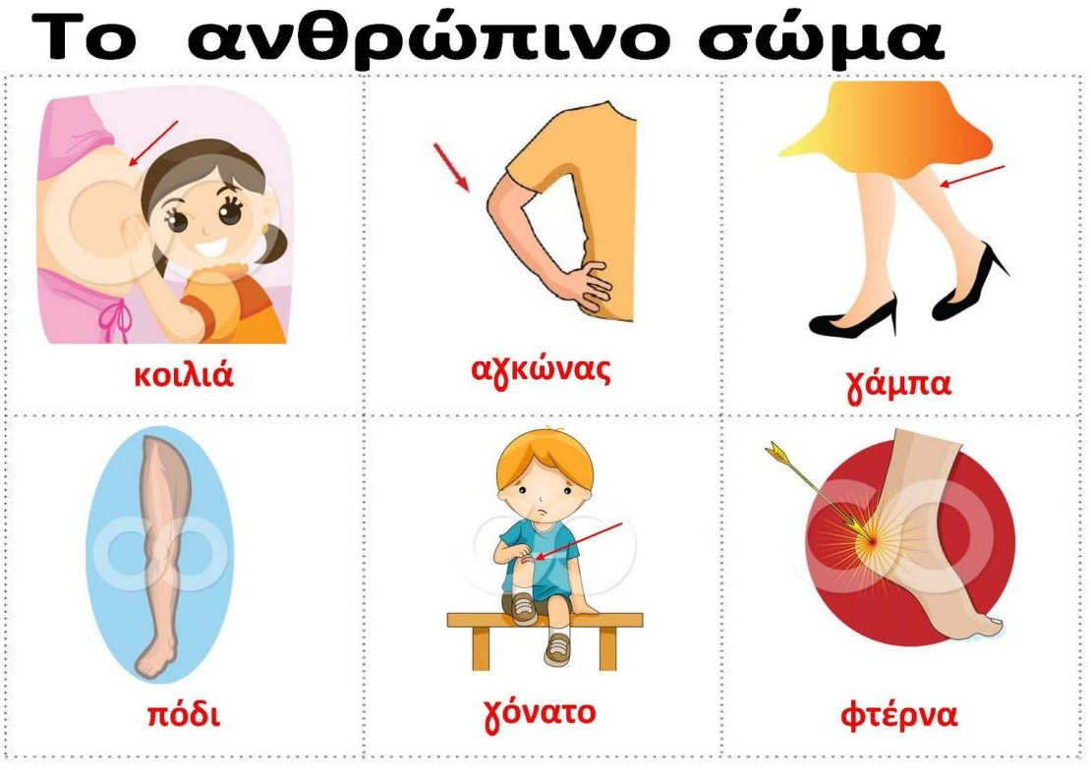

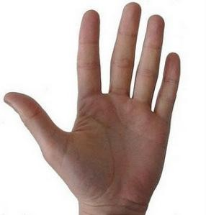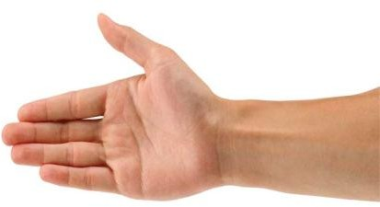

|  |  |
| --- | --- |
| **η παλάμη** | **το χέρι** |
| **το δάχτυλο** | **τα νύχια** |

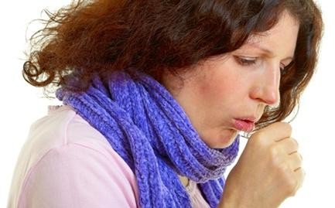

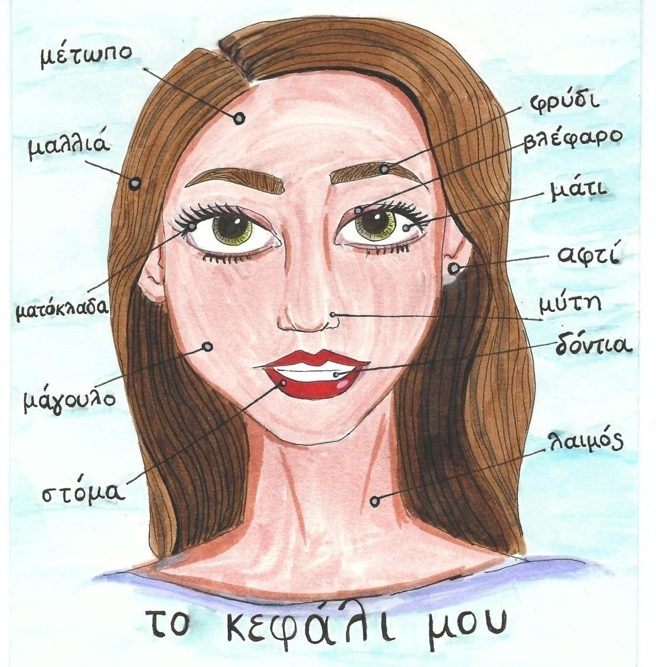

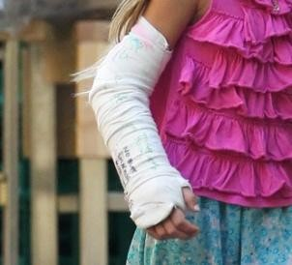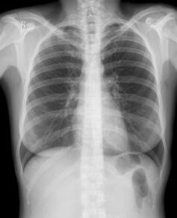

|  |  |
| --- | --- |
| **ο γύψος** | **η ακτινογραφία** |
| **το ασθενοφόρο** | **βήχω** |

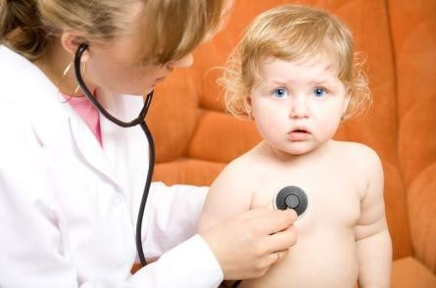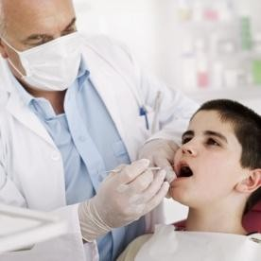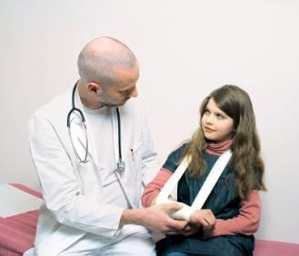

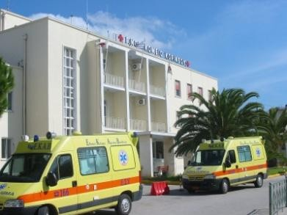 

|  |  |
| --- | --- |
| **το νοσοκομείο** | **το συνάχι** |
| **ο / η παιδίατρος** | **ο / η ψυχολόγος / ψυχίατρος** |
| **ο / η οδοντίατρος** | **ο / η καρδιολόγος** |
| **ο / η ορθοπεδικός** | **ο / η ωτορινολαρυγγολόγος (ΩΡΛ)** |

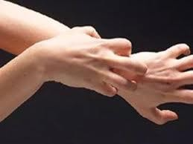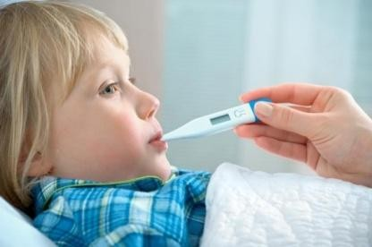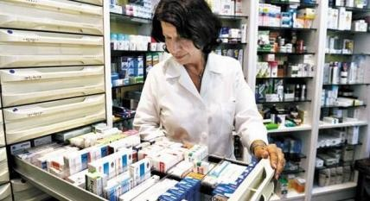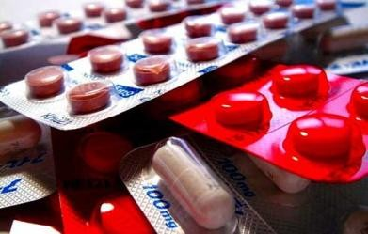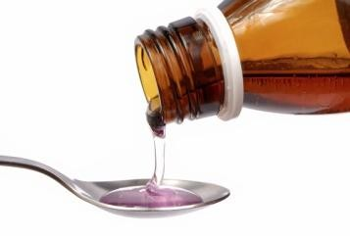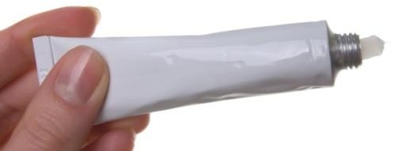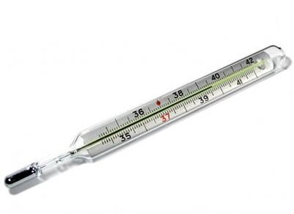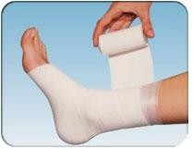 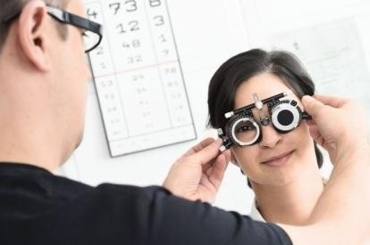

|  |  |
| --- | --- |
| **ο / η γυναικολόγος** | **ο / η οφθαλμίατρος** |
| **η φαγούρα** | **ο πυρετός** |
| **το φαρμακείο** | **τα χάπια** |
| **το σιρόπι** | **η αλοιφή** |
| **το θερμόμετρο** | **ο επίδεσμος** |

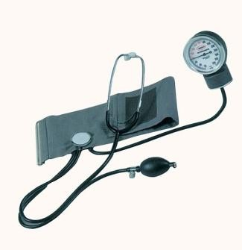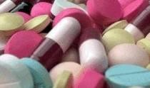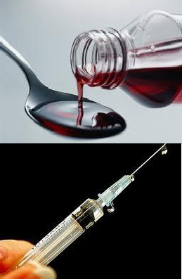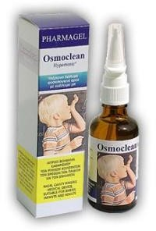 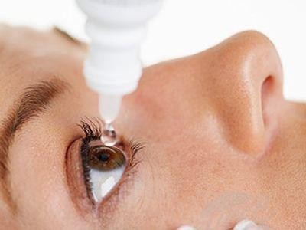

|  |  |
| --- | --- |
| **το σπρέι για το συνάχι** | **το κολλύριο** |
| **τα αντιβιοτικά** | **το πιεσόμετρο** |

|  |
| --- |
| **Η / ο γιατρός μού έδωσε μια συνταγή με χάπια και καραμέλες για τον λαιμό.** |
| **Ο / η γιατρός μού έγραψε ένα σιρόπι για το βήχα.** |
| **Η / ο γιατρός μού έγραψε μερικές ενέσεις.** |
| **η μαμά μου είναι έγκυος** |

# κάνω ένα εμβόλιο

**Βάζω τις λέξεις στη σειρά, όπως στο παράδειγμα**

1. είμαι / πολύ / δεν / καλά

Δεν είμαι πολύ καλά.

1. το / μου / πονάει / πόδι
2. ότι / πυρετό / νομίζω / έχω
3. στο / πάμε / πρέπει / να / γιατρό
4. μου / ο / έγραψε / για / γιατρός / βήχα / σιρόπι / ένα

# Διαλέγω το σωστό

1. Νομίζω ότι έχω πυρετό.

α. Έβαλες κολλύριο; β. Έβαλες θερμόμετρο;

1. Έχω συνάχι.

α. Πάρε αυτό το σπρέι. β. Κάνε μια ακτινογραφία.

1. Ο γιατρός μου έγραψε μια συνταγή με φάρμακα. Τι ώρα κλείνει ; α. το νοσοκομείο; β. το φαρμακείο;
2. Δε βλέπω καλά…

α. Πρέπει να πας στον οφθαλμίατρο β. Πρέπει να πας στον ορθοπεδικό

1. Πονάει πολύ το δόντι μου…

α. Πάμε στον παιδίατρο; β. Πάμε στον οδοντίατρο;